**RELASI TABEL PADA DATABASE “APOTEKSEHAT.SQL”**

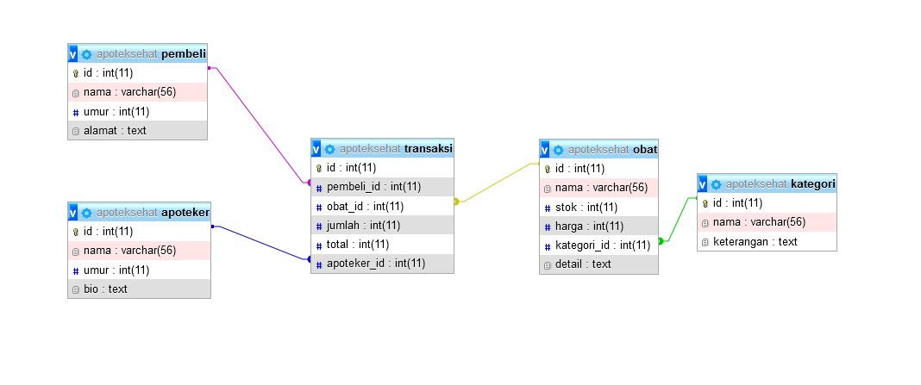

Relasi One to One :

* Tidak ada

Relasi One to Many

* Tabel **obat** dan Tabel **kategori**

Dalam satu kategori terdapat banyak obat, misalnya kategori obat sakit kepala di dalamnya ada panadol, bodrex dll

Sebaliknya satu obat hanya memiliki satu kategori, misalnya panadol hanya terdapat pada kategori obat sakit kepala saja.

Relasi Many to Many

* Tabel **obat** dan Tabel **pembeli**

Setiap pembeli dapat membeli berbagai jenis obat, dan sebaliknya setiap obat dapat dibeli oleh banyak pembeli.

Dalam relasi ini menghasilkan tabel baru bernama **transaksi**, dimana didalmnya ada id obat dan id pembeli.

* Tabel **obat** dan Tabel **apoteker**

Setiap apoteker dapat menjual berbagai jenis obat, dan sebaliknya setiap obat dapat di jual oleh beberapa apoteker.

Dalam relasi ini menghasilkan tabel baru bernama transaksi, dimana didalmnya ada id obat dan id apoteker.